Massnahmen-Nr.
Name:
Hinweise zum Namen
- Bei kommunalen Massnahmen mit dem Gemeindename beginnen
- Max. 60 Zeichen
Beispiel:
- Therwil: Aufwertung und Umgestaltung Ortsdurchfahrt

Massnahmenkategorie:
Hinweis zur Massnahmenkategorie
- Vergleich Kapitel 4.1.1 des Leitfadens

Unterkategorie:
Horizont: | Historie:

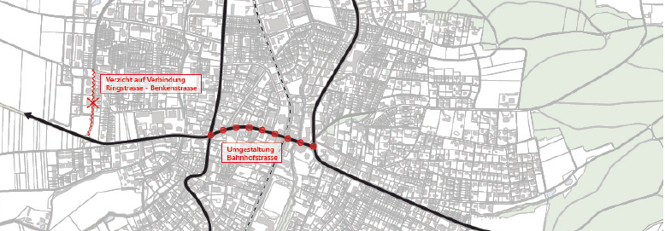
Massnahmenbeschrieb
Hinweise zum Massnahmenbeschrieb
- Beschrieb der Massnahme inkl. Verortung und Beschrieb zu Bild

Zweckmässigkeit und Nutzen
Bezug zum Zukunftsbild | Bezug zu Teilstrategien:
Handlungsbedarf

Nutzen / Wirkung
WK1:
WK2:
WK3:
WK4:
Hinweise zu Nutzen / Wirkung
- WK1: Aussage zu; Welches Verkehrssystem wird verbessert und wie erfolgt diese Verbesserung?
- WK2: Aussage zu; Welchen Beitrag leistet die Massnahme zur Abstimmung zwischen Siedlung und Verkehr? Unterstützt die Massnahme eine qualitätsvolle Siedlungsentwicklung nach innen? Wie?
- WK3: Wie erhöht die Massnahme die objektive und subjektive Sicherheit der Verkehrsteilnehmer?
- WK4: Wie sieht der Ressourcenverbrauch der Massnahme aus? Landerwerb oder Einsparung? Gibt es Anstrengungen Emissionen (Lärm, CO₂, etc.) zu reduzieren?

Bau- und Finanzierungsreife
Umsetzungsschritte:  Projektierung  Plangenehmigung / Baubewilligung  Finanzierung |  | Planungsstand:  1  2  3
Planungsstand: (Nach SIA)  Machbarkeitsstudie  Vorprojekt  Auflageprojekt  Ausführungsprojekt |  | Finanzierung:  Gemeinde:  Kanton:
Baubeginn: | Inbetriebnahme: |  | Kosten: (CHF)
Hinweise zu den Investitionskosten
- Exkl. MwSt.
- Preisbasis April 2020
- Planungsstand im Leitfaden unter Kap. 4.1.4

Abstimmung Siedlung und Verkehr / Bezug zu anderen Massnahmen
Ü | Abstimmungsbedarf Agglo-Massnahmen:  (Text)
LV | Abstimmungsbedarf Agglo-Massnahmen:  (Text)
ÖV | Abstimmungsbedarf Agglo-Massnahmen:
S | Abstimmungsbedarf Agglo-Massnahmen:

Beteiligte Stellen / Koordination
Federführung: | Weitere Beteiligte:
Hinweise zur Federführung
- Bei Kantonen: Betroffenes Amt angeben
- Bei Gemeinden: Gemeindename angeben
Beispiele:
- MOB BS, TBA BS, TBA BL, ATB AG etc.
Hinweis zu Weitere Beteiligte
- Bei Kostenteiler mit Kommunen, diese ebenfalls auflisten

Richtplanrelevanz: (CH)  Ja Nein | Koordinationsstand:  Kein Stand  Vororientierung  Zwischenergebnis  Festsetzung
Regionale Abstimmung / Planerische Abstützung:

Umweltverträglichkeit

Weiteres
Hinweis zu Weiteres
- Weiterführende Dokumente/Pläne
- MIV: Angaben zu DTV/DWV
- ÖV: Angaben zur Taktfrequenz

